



2020-2025年中国石材行业深度分析及发展潜力研究报告

Annual Research and Consultation Report of Panorama Survey and Development Strategy on China Industry

（中国企业高层战略决策参考必备）
2020
关注微信，
行业干货，
财经资讯，
一手掌握。

●行业研究咨询报告（推荐指数★★★★★★）
《中国行业研究咨询报告》是中研普华依托国家统计局、国家发改委、国家经济信息中心、国务院发展研究中心、国家海关总署、全国商业信息中心、中国经济景气监测中心提供的最新行业运行数据为基础，验证于与我们建立联系的全国科研机构、行业协会组织的权威统计资料。凭借中研普华在其多年的行业研究经验基础上建立起的完善产业研究体系，一整套的产业研究方法始终处于行业领先地位，是目前国内覆盖面最全面、研究最为深入、数据资源最为强大的行业研究报告系列。
《中国行业研究咨询报告》充分体现了中研普华所特有的与国际接轨的咨询背景和专家智力资源的优势，以客户需求为导向，以行业为主线，全面整合行业、市场、企业等多层面信息源，依据权威数据和科学的分析体系，在研究领域上突出全方位特色，着重从行业发展的方向、格局和政策环境，帮助客户评估行业投资价值，准确把握行业发展趋势，寻找最佳营销机会与商机，具有相当的预见性和权威性，是企业领导人制定发展战略、风险评估和投资决策的重要参考。

我们的优势：
丰富的专家资源和信息资源：中研普华依托国家发展改革委和国家信息中心系统丰富的数据资源，建成了独具特色和覆盖全面的产业监测体系。同时，与国内众多研究机构和专家有着密切的合作关系。《中国行业研究咨询报告》全部由国内一流经济学家、行业专家作为顾问，由多年从事相关行业的资深研究员撰写，他们长期专门从事行业研究，掌握着大量的第一手资料，加上我们严格的审稿制度，使报告的质量都有充分的保证。
行业覆盖范围广、针对性强：中研普华《中国行业研究咨询报告》的入选行业普遍具有市场前景好、行业竞争激烈和企业重组频繁等特征。我们在对行业进行综合分析的同时，还对其中重要的细分行业或产品进行单独分析。其信息量大，实用性强是任何同类产品难以企及的。
内容全面、论述生动：中研普华《中国行业研究咨询报告》在研究内容上突出全方位特色，报告以本年度最新数据的实证描述为基础，全面、深入、细致地分析各行业的市场供求、进出口形势、投资状况、发展趋势和政策取向以及主要企业的运营状况，提出富有见地的判断和投资建议；在形式上，报告以丰富的数据和图表为主，突出文章的可读性和可视性，避免套话和空话。报告附加了与行业相关的数据、政策法规目录、主要企业信息及行业的大事记等，为投资者和业界人士提供了一幅生动的行业全景图。
深入的洞察力和预见力：我们不仅研究国内市场，对国际市场也一直在进行职业的观察和分析，因此我们更能洞察这些行业今后的发展方向、行业竞争格局的演变趋势以及技术标准、市场规模、潜在问题与行业发展的症结所在。我们有100多位专家的智慧宝库为您提供决策的洞察这些行业今后的发展方向、行业竞争格局的演变趋势以及技术标准、市场规模、潜在问题与行业发展的症结所在。
有创造力和建设意义的策略：对行业或具体产品的投资特性、市场规模、供求状况、行业竞争状况（结构与主要竞争企业）、发展趋势等进行分析和论证，寻求规律、发展机会、现存问题的解决方案、做大做强的对策等等。

一、报告简介 PROFILE

2020-2025年中国石材行业深度分析及发展潜力研究报告
【出版日期】 2020年5月 | 【报告页码】 227页 | 【图表数量】 48个
【中文全套】 RMB 13000 | 【中文电子】 RMB 12500 | 【中文印刷】 RMB 12500
【英文全套】 USD 6500 | 【英文电子】 USD 6000 | 【英文印刷】 USD 6000
【全国热线】 400-856-5388 400-086-5388 全国免费热线 |  | 中研普华公司介绍
【订阅热线】 0755-25425716 25425726 25425736 |  | 了解中研普华的实力
【订阅热线】 0755-25425756 25425776 25425706 |  | 下载征订表
【版权声明】 本报告由中国产业研究院出品，报告版权归中研普华公司所有。本报告是中研普华公司的研究与统计成果，报告为有偿提供给购买报告的客户使用。未获得中研普华公司书面授权，任何网站或媒体不得转载或引用，否则中研普华公司有权依法追究其法律责任。如需订阅研究报告，请直接联系本网站，以便获得全程优质完善服务。中研普华公司是中国成立时间最长，拥有研究人员数量最多，规模最大，综合实力最强的咨询研究机构，公司每天都会接受媒体采访及发布大量产业经济研究成果。在此，我们诚意向您推荐一种“鉴别咨询公司实力的主要方法”。

石材(Stone)作为一种高档建筑装饰材料广泛应用于室内外装饰设计、幕墙装饰和公共设施建设。目前市场上常见的石材主要分为天然石和人造石。天然石材按物理化学特性品质又分为板岩和花岗岩两种。人造石按工序分为水磨石和合成石。水磨石是以水泥、混凝土等原料锻压而成;合成石是以天然石的碎石为原料，加上粘合剂等经加压、抛光而成。后两者为人工制成，所以强度没有天然石材价值高。石材是建筑装饰材料的高档产品，天然石材大体分为花岗岩、板岩、砂岩、石灰岩、火山岩等，随着科技的不断发展和进步，人造石的产品也不断日新月异，质量和美观已经不逊色天然石材。随着建筑设计的发展，石材早已经成为建筑、装饰、道路、桥梁建设的重要原料之一。
按产品形状及用途主要分为建筑板材、干挂板材、异型石材、路面石料、雕刻石制品等。市场上常用的分法是将其分为天然石材和人造石材。其中天然石材按材料可分为：花岗石、大理石、石灰石、砂岩、板石、次宝石六类；人造石可以分为三类：杜邦石、微晶石和人造石英石。
在新的时期，石材行业将呈现出不一样的发展趋势，主要表现在五个方面。第一，产品价格持续走低。由于产能过剩，国内石材库存高企，至少需要五年的时间进行消纳。供过于求的拥挤状态，必然导致产品价格不断走低。第二，产品价格深度调整。随着价格走低，市场竞争将更为激烈，并购重组、淘汰倒闭等现象出现，迫使石材产业链上的各环节调整升级。第三，传统渠道遭受挑战。行业整合加快后，必然会引起渠道变革。同时，大家居时代来临，传统渠道将进一步受到挑战，需尽快实现电商模式与经销商运营模式的深度结合。第四，环保压力持续加大。在环保压力加大背景下，石材行业掀起了一场产业转移，从传统的福建、山东向西北省份转移。第五，品牌建设任重道远。我国石材企业数量多，规模偏小，集中于加工或批发，缺乏技术、服务和品牌。进入转型升级期后，未来将呈现多元化发展，品牌建设迫在眉睫。
本研究咨询报告由中研普华咨询公司领衔撰写，在大量周密的市场调研基础上，主要依据了国家统计局、国家商务部、国家发改委、国家经济信息中心、国务院发展研究中心、国家海关总署、全国商业信息中心、中国经济景气监测中心、中国行业研究网、全国及海外多种相关报刊杂志的基础信息以及专业研究单位等公布和提供的大量资料，结合中研普华公司对石材相关企业和科研单位等的实地调查，对国内外石材行业的供给与需求状况、相关行业的发展状况、市场消费变化等进行了分析。重点研究了主要石材品牌的发展状况，以及未来中国石材行业将面临的机遇以及企业的应对策略。报告还分析了石材市场的竞争格局，行业的发展动向，并对行业相关政策进行了介绍和政策趋向研判，是石材生产企业、科研单位、零售企业等单位准确了解目前石材行业发展动态，把握企业定位和发展方向不可多得的精品。

二、报告目录 CONTENTS

第一章 石材行业界定和分类 1
第一节 行业定义基本概念 1
第二节 行业基本特点 1
第三节 行业分类 1

第二章 2019年石材行业国内外发展概述 5
第一节 全球石材行业发展概况 5
一、全球石材行业发展现状 5
二、全球石材行业发展趋势 11
三、主要国家和地区发展状况 12
1、美国 12
2、印度 14
3、土耳其 15
4、希腊 18
5、意大利 20
第二节 中国石材行业发展概况 22
一、中国石材行业发展历程与现状 22
二、中国石材行业发展中存在的问题 25

第三章 2019年中国石材行业发展环境分析 29
第一节 宏观经济环境 29
第二节 建筑行业环境 37
第三节 石材行业政策环境 39
一、推进石材行业供给侧结构性改革 39
二、我国有关石材产业政策分析 47
三、石材产业相关政策影响分析 53
第四节 石材行业技术环境 55
一、开采技术 55
二、加工技术 62
三、保养技术 63

第四章 2019年中国石材行业市场分析 69
第一节 市场规模 69
一、石材行业市场规模及增速 69
二、石材行业市场饱和度 71
三、影响石材行业市场规模的因素 71
四、2020-2025年石材行业市场规模及增速预测 73
第二节 市场结构 74
第三节 市场特点 77
一、石材行业所处生命周期 77
二、技术变革与行业革新对石材行业的影响 77
三、差异化分析 99

第五章 2019年中国石材行业区域市场分析 100
第一节 区域市场分布状况 100
第二节 重点区域市场需求分析（需求规模、需求特征等） 121
第三节 区域市场需求变化趋势 125

第六章 2019年中国石材行业产业链分析 126
第一节 石材行业产业链分析 126
一、产业链结构分析 126
二、主要环节的增值空间 126
三、与上下游行业之间的关联性 126
第二节 石材上游行业分析 127
一、石材成本构成 127
二、上游行业发展现状 127
三、2020-2025年上游行业发展趋势 128
四、上游行业对石材行业的影响 128
第三节 石材下游行业分析 129
一、石材下游行业分布 129
二、下游行业发展现状 129
三、2020-2025年下游行业发展趋势 130
四、下游需求对石材行业的影响 131

第七章 2019年中国石材行业主导驱动因素分析 133
第一节 国家政策导向 133
第二节 关联行业发展 133
第三节 行业技术发展 135
第四节 行业竞争状况 135
第五节 社会需求的变化 136

第八章 2019年中国石材行业偿债能力分析 137
第一节 石材行业资产负债率分析 137
第二节 石材行业速动比率分析 137
第三节 石材行业流动比率分析 137
第四节 2020-2025年石材行业偿债能力预测 137

第九章 2019年中国石材行业营运能力分析 139
第一节 石材行业总资产周转率分析 139
第二节 石材行业净资产周转率分析 139
第三节 石材行业应收账款周转率分析 139
第四节 石材行业存货周转率分析 139
第五节 2020-2025年石材行业营运能力预测 140

第十章 2019年中国石材行业竞争分析 141
第一节 重点石材企业市场份额 141
第二节 石材行业市场集中度 141
第三节 行业竞争群组 141
第四节 潜在进入者 142
第五节 替代品威胁 142
第六节 供应商议价能力 143
第七节 下游用户议价能力 143

第十一章 2019年中国石材行业重点企业分析 144
第一节 溪石集团发展有限公司 144
一、企业概述 144
二、企业优势分析 144
三、企业发展战略 145
第二节 环球石材(东莞)股份有限公司 145
一、企业概述 145
二、企业主要经济指标 146
三、企业盈利能力分析 146
四、企业偿债能力分析 147
五、企业发展优势分析 147
第三节 高时(厦门)石业有限公司 148
一、企业概述 148
二、企业优势分析 148
三、企业发展战略 150
第四节 深圳康利石材有限公司 150
一、企业基本情况 150
二、企业优势分析 151
三、企业发展战略 153
第五节 厦门万里石股份有限公司 154
一、企业概述 154
二、企业主要经济指标 155
三、企业盈利能力分析 157
四、企业偿债能力分析 157
五、企业发展优势分析 157
六、2019年公司发展情况 158
第六节 东莞市东成石材有限公司 166
一、企业概述 166
二、企业主要产品 166
三、企业发展优势分析 167
第七节 福建省东升石业股份有限公司 167
一、企业概述 167
二、企业主要经济指标 168
三、企业盈利能力分析 168
四、企业偿债能力分析 169
五、企业发展战略 169
第八节 万隆石业(福建)有限公司 169
一、企业基本情况 169
二、企业优势分析 170
三、企业发展战略 170
第九节 泉州英良石材有限公司 171
一、企业概述 171
二、企业产品 171
三、企业发展战略 172
第十节 宗艺石材发展有限公司 172
一、企业概述 172
二、企业主要经济指标 173
三、企业发展战略 173

第十二章 2020-2025年中国石材行业发展与投资风险分析 174
第一节 石材行业环境风险 174
一、国际经济环境风险 174
二、汇率风险 174
三、宏观经济风险 176
四、宏观经济政策风险 180
五、区域经济变化风险 181
第二节 产业链上下游及各关联产业风险 184
第三节 石材行业政策风险 184
第四节 石材行业市场风险 185
一、市场供需风险 185
二、价格风险 185
三、竞争风险 185

第十三章 2020-2025年中国石材行业发展前景及投资机会分析 186
第一节 石材行业发展前景预测 186
一、用户需求变化预测 186
二、竞争格局发展预测 186
三、渠道发展变化预测 186
四、行业总体发展前景及市场机会分析 187
第二节 石材行业投资机会 189
一、区域市场投资机会 189
二、产业链投资机会 190

附录 192
房地产政策解读 192
第一节 《中华人民共和国矿产资源法》 195
第二节 《国土资源部关于贯彻落实全国矿产资源规划发展绿色矿业建设绿色矿山工作的指导意见》 205
第三节 《国家级绿色矿山基本条件》 210
第四节 《山东省人民政府办公厅关于进一步加强山石资源开发管理的意见》 213
第五节 《关于加快建设绿色矿山的实施意见》 217

图表目录
图表：2015-2019年我国房地产竣工面积 69
图表：2018-2019年我国石材行业市场规模 70
图表：2018-2019年我国房地产开发投资 71
图表：2021-2025年我国石材行业市场规模预测 73
图表：我国石材行业细分占比 74
图表：行业发展周期 77
图表：2018-2019年华南地区石材市场规模 102
图表：2018-2019年华北地区石材市场规模 107
图表：2018-2019年华东地区石材市场规模 112
图表：2018-2019年东北地区石材市场规模 115
图表：2018-2019年华中地区石材市场规模 117
图表：2018-2019年西南地区石材市场规模 119
图表：2018-2019年西北地区石材市场规模 121
图表：石材行业产业链 126
图表：石材成本构成 127
图表：2017-2019年我国石材行业资产负债表 137
图表：2017-2019年我国石材行业速动比率 137
图表：2017-2019年我国石材行业流动比率 137
图表：2020-2025年石材行业偿债能力预测 137
图表：2017-2019年石材行业总资产周转率 139
图表：2017-2019年石材行业净资产周转率 139
图表：2017-2019年石材行业应收账款周转率 139
图表：2017-2019年石材行业存货周转率 139
图表：2019年重点石材企业市场份额 141
图表：环球石材主要经济指标 146
图表：环球石材盈利能力分析 146
图表：环球石材偿债能力分析 147
图表：2015-2019年万里石经济指标 155
图表：2015-2019年万里石利润表（单位：元） 155
图表：2015-2019年万里石盈利能力 157
图表：2015-2019年万里石偿债能力 157
图表：2018-2020年一季度万里石资产负债表（单位：元） 161
图表：2019-2020年一季度万里石经营活动现金流量表（单位：元） 164
图表：东莞石材主要产品 166
图表：2014-2017年东升股份经营指标 168
图表：2014-2017年东升股份盈利能力分析 168
图表：泉州英良石材部分产品 171
图表：综艺石材部分产品 173

订阅报告，请来电咨询400-856-5388 400-086-5388
①.请详细填写封底客户征订表后传真给我们
②.通过银行转帐、邮局汇款形式支付购买报告款项
③.我们收到汇款凭证后，特快专递报告或者发送报告邮件
④.款项到帐后快递款项发票
⑤.大批量采购报告可享受会员优惠，详情来电咨询
全程配有客服专员为您提供贴心服务

第四章 2019年中国石材行业市场分析

第一节 市场规模

一、石材行业市场规模及增速
图表：2015-2019年我国房地产竣工面积
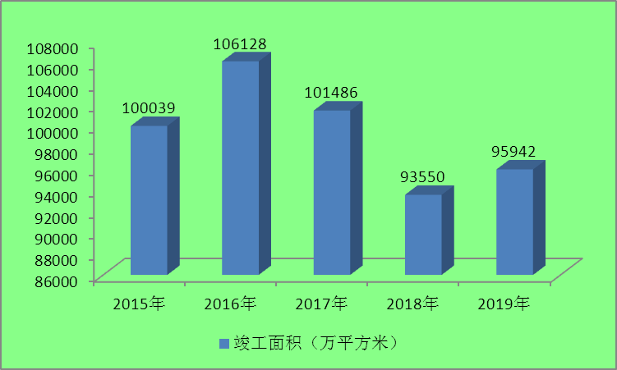
数据来源：国家统计局

2019年房地产开发投资年均增长10%左右，在接近销售0增长的背景下，房地产投资的弹性主要得益于房地产投资的子项目——建安部分和土地部分的交叉支持整体增长。与上月相比，12月份投资增速略有下降，主要有两个原因。首先，在2018年第四季度基准期高位的背景下，2019年上半年土地交易面积出现负增长，在建筑面积增加的推动下，建安投资增速回升轻微减弱;二是2019年投资土地购置费增速仍在下降，考虑到土地承包金额已纳入房地产开发投资完成分期付款，投资中的土地购买费为土地交易价格滞后半年左右。

业内预计2020年房地产开发投资增速将保持在7%至10%之间。一方面，在竣工交付持续复苏的背景下，以建筑为主导的建安投资仍可保持较高的增长率;另一方面，近期房地产融资政策、住房供应略有改善。房企拿地愿意继续复苏，以支持投资中土地购买成本的上升。

2019年1-12月，全国新房开工面积为227154平方米，同比增长8.5%，较上年同期下降0.1%，12月新开工面积增长7.4%。1-12月份竣工面积95942万平方米，比上年增长2.6%，比1-11月增长6.1%。

随着融资紧缩和销售增长放缓，房地产公司囤地放缓，开工面积增长放缓。从竣工情况来看，由于房地产企业通常在四季度创纪录地完成，前两年商品房预售集中竣工交付，月竣工量大幅增长20.2%，完成每月面积占全年竣工面积的33%，完成交付的逻辑继续兑现。

预计2020年，全国新开工面积和竣工面积将分别增加5%和10%。在开工建设方面，2019年房企整体拿地意愿同比下降11.4%，目前行业基本从囤积观念转向快速周转思路，房企的边际放缓降低新开工增速，但企业债务到期叠加在2018-2019年企业整体土地储备相对充裕的背景下，预计全年创业增速仍将为正，增速有望在5%左右。在竣工方面，由于房地产企业加快资金流向市场开放，在房地产项目开发周期保持相对稳定，2017-2019年商品房预售将逐步在2019-2021年完成，预计2020年商品房竣工率将增长10%。

图表：2018-2019年我国石材行业市场规模
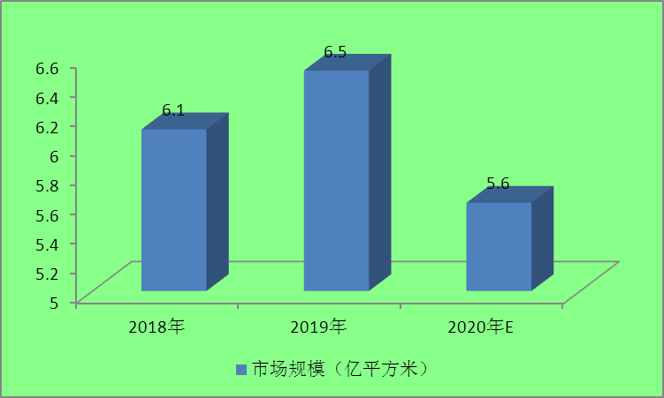
数据来源：中国石材协会、中研普华产业研究院

石材市场的需求与房地产行业的发展息息相关，与房地产行业的发出呈正比。近两年，房地产行业的发展受宏观调控影响，相比过往几年年10亿竣工面积略有下滑，石材行业市场规模也随着萎缩，加上疫情影响，2020年石材行业市场规模进一步缩小，由2019年的6.5亿平方米下降到2020年的5.6亿平方米。

二、石材行业市场饱和度
我国石材市场企业数量约为2万家左右，其中大部分为中小型企业，产品大多数为低端产品，基本满足市场需求。再加上石材行业本身门槛较低，竞争激烈，如果从这个意义上说，我国石材行业市场饱和度较高，特别是在低端产品方面，部分甚至出现供过于求的情况。

三、影响石材行业市场规模的因素
1、宏观经济

近几年，我国宏观经济下行影响明显，当前在宏观经济下行和转型升级的新常态下，近两年房地产总体投资增速略有上升，但是房地产需求疲软状态加剧，传统建材行业供需矛盾更加突出。作为资源型产业，石材行业景气受经济下行影响明显。

图表：2018-2019年我国房地产开发投资
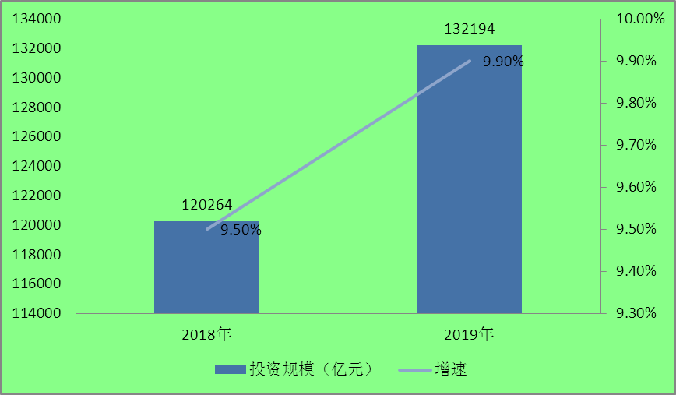
数据来源：国家统计局

2、供给侧改革

去产能和去库存是近几年我国新常态，早年房地产市场的快速膨胀带动了建材等一批相关行业的发展，石材企业数量及产能几乎以每年翻倍的速度增长。如今经济下行、房地产市场持续疲软、政策拉动乏力，内外需求缩减，加之销路不畅，石材行业产能相对过剩，库存问题更加棘手。企业不得不先消化往年堆积库存，减少进口。

3、进军家装市场遭遇阻力

随着工装市场需求下降，石材人逐渐将目光瞄向家装市场。然而，石材行业进军家装市场确是阻力重重。由于石材行业的标准化迟迟未有进展，且社会对大理石产品存在放射性的误解及竞争对手的恶意抹黑，权威部门虽已辟谣，却因相对滞后，消费认知误区依旧存在，阻碍石材行业进军家装市场。

4、人力及环保成本上涨

由于石材行业是典型的劳动密集型传统制造业，而近几年来不断上涨的人工成本、经营管理成本蚕食着石材企业所剩无几的利润空间，在行业低迷的形势下，企业成本压力加大，节流成了企业共同诉求。另外，《环保法》的出台，对持续性的环境违法行为进行按日、连续的罚款。这意味着，对石材等传统制造企业的非法偷排、超标排放、逃避检测等行为，违反的时间越久，罚款越多，石材企业环保成本加大。

5、价格竞争激烈

企业微利生存新常态下，石材市场需求萎缩，企业销路不畅，库存高居不下，让利促销成为新业态。此举虽能盘活部分资金，但随着生产经营成本的不断上涨，市场竞争空前激烈，企业竞相压价，利润所剩无几，中小企业更是陷入夹缝求生的困境。

6、资金周转压力加大

当下石材企业融资越发艰难，企业想要获得银行贷款，要有资产抵押，但满足条件的企业很少，且贷款成本较高。由于石材企业财务制度大多不规范、管理框架简单等因素，很难通过上市或发行债券等进入资本市场直接融资。以往为了还贷，有的企业会通过上下游、家族企业，甚至是民间借贷等方式借转贷资金，但如今在信用环境不良的情况下，这些渠道已然行不通。而银行以往“借新还旧”模式被禁止，必须把旧账还清才能发放新贷款。石材企业资金周转压力加大，逾期还款还可能引发信用危机。

四、2020-2025年石材行业市场规模及增速预测
图表：2021-2025年我国石材行业市场规模预测
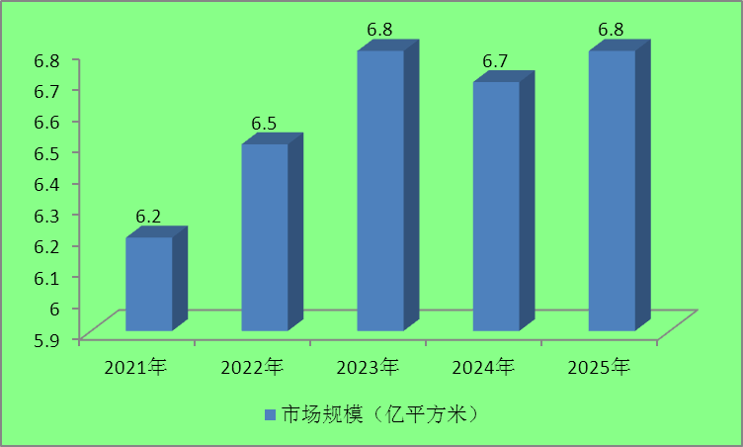
数据来源：中研普华产业研究院

随着房地产宏观调控的落地和实施，未来几年房地产红利将会逐渐消退，施工面积、竣工面积不会出现大的增长，因此预计未来几年市场规模也将维持在一定的水平，到2020年，需求量约为6.8亿平方米左右。

三、公司介绍 COMPANY
中研普华集团创始于1998年，是中国领先的产业研究专业机构，公司致力于为企业中高层管理人员、企事业发展研究部门人员、市场投资人士、投行及咨询行业人士、投资专家等提供各行业丰富翔实的市场研究资料和商业竞争情报；为国内外的行业企业、研究机构、社会团体和政府部门提供专业的行业市场研究、商业分析、投资咨询、市场战略咨询等服务。公司经历20多年的发展，现已成为中国领先的细分市场研究机构及金融咨询领域权威专家。我们拥有多年的投资银行、企业上市一体化服务、市场调研、细分行业研究、项目可行性研究及投资咨询专业经验。目前，中研普华已经为上万家包括政府机构、银行、研究所、行业协会、咨询公司、投资公司、集团公司和各行业公司在内的单位提供了专业的产业研究报告、项目投资咨询及竞争情报研究服务，并得到客户的广泛认可；为众多企业进行了上市导向战略规划，同时也为境内外上百家上市企业进行财务辅导、行业细分领域研究和募投方案的设计，并协助其顺利上市；还协助国内多家证券公司开展IPO业务。
随着中国加入WTO，中国企业将面临更多严峻挑战，市场信息显的尤为重要。中研普华将集团公司在国际市场上成功运作的商业服务模式引入中国，帮助中国企业成长, 在国内外市场不断取得新的竞争优势和新的成长。在这种形势下，中研普华迅速崛起，已成为中国首屈一指的资讯服务商。面对中国新经济形势，我们以一名“辅导员”的身份，结合中国企业目前现状，为企业引进和提供最前沿的行业市场商情和企业管理资讯，通过中研普华One Stop Service（一站式服务），秉承“管理是本质、信息是基础、效益是目的”的原则，愿意与所有具有前瞻性的中国企业分享成功实践的经验，用务实的精神和优质的服务，携手成就未来。
目前，中研普华已将客户服务总部设于深圳，信息研究中心设在北京，营销传播中心设在上海，海外资讯中心设于香港，并在广州、杭州、成都、青岛、武汉、哈尔滨等地设有分支机构。

顾问团队 CONSULTANT TEAM
中研普华始终把引进优秀的员工加盟作为公司的核心目标之一，公司员工拥有多种专业学历背景：统计学、金融学、产业经济学、市场营销学、国际贸易学、经济学、社会学、数学等数十个专业。中研普华现有350多名员工中，本科以上学历占98.5%，60%具有双学位、硕士及博士学位，高级研究员180多名，专家顾问45人，市场调研专家16人，数据建模专家8人，海外咨询专家5人，公司大多数员工曾在国内多家知名产业研究所与证券研究机构有过丰富的从业经验。高素质的专业人才是中研普华的最大财富，也是我们向客户提供优质服务的保证。

业务范围 BUSINESS SCOPE
中研普华业务范围主要囊括了细分产业领域研究、IPO咨询、并购与重组、投资咨询、项目可行性分析、行业市场研究、市场调查、商业计划书编制及营销策划咨询等领域。中研普华业务覆盖全球主要国家及地区，为外资企业注资中国及跨国合作提供了切实高效的服务。公司80%以上的业务主要针对大中华区实施，我们在中国大陆220多个主要城市设立调查网点（如北京、上海、天津、重庆、南京、武汉、成都、长沙、杭州、西安、兰州、石家庄、沈阳、济南、郑州、合肥、福州、厦门、南宁等），为客户提供专项市场调查的同时，也为市场研究及投资咨询服务提供主要的数据支持。公司拥有在中国香港、澳门、台湾及部分海外地区实施项目的宝贵经验。公司已与国内外上百家专业调研机构建立长期合作关系，确保了跨国性项目的有效实施和执行。

细分市场研究

医疗 通讯 机电 汽车 房产 轻工
家电 日化 食品 零售 酒店 金融
传媒 建材 能源 石化 农业 文教
项目可行性研究

可行性研究 项目建议书 项目计划书
募投可研报告 项目申请报告 资金申请报告
境外投资申请 项目评估报告 投资价值报告
商业计划书

商业计划书 项目计划书 商业策划书
招商计划书 创业计划书 私募计划书
并购计划书 合作计划书 商业企划书 标书
专项市场调研

专项市场研究 产品营销研究 品牌调查研究
广告媒介研究 渠道商圈研究 满意度研究
神秘顾客调查 消费者研究 调查执行技术
兼并重组研究

兼并重组 公司兼并 企业重组 资产重组
股权重组 借壳上市 跨国并购 横向并购
纵向并购 现金并购 企业私有化
IPO上市咨询

上市前规范 上市前咨询 上市前融资
细分市场调研 募投项目可研 发展战略规划
尽职调查 上市后服务 一体化方案
产业园区规划

产业园区规划 产业分析规划 城市/区域规划
空间规划咨询 招商策划咨询 总部经济规划
智慧城市规划 地产策划咨询 一体化服务
十三五规划

政府规划研究 产业发展规划 企业发展规划
区域发展规划 城市发展规划 战略规划研究
热点领域聚焦 热点解决方案
管理咨询

投资银行业务 政府产业战略
战略咨询 人力资源 营运绩效
企业培训 企业内训 专家资源
营销策划

策划方法 营销理念 营销优势
营销形式 服务流程 营销应用

核心竞争力 CORE COMPETITIVENESS
丰富的行业经验。我们针对各行业都设有产业研究组，组长均具有资深实际行业从业经验，研究组定期举办行业主题研讨会及进行典型企业走访调研，积累了丰富的行业实践经验，以此为基础，充分运用扎实的理论知识，更好的为客户提供服务。
资深的专家顾问。我们的专家团队来自于国家级科研院所、著名大学教授、以及具备成功经验的企业家，在产业研究、市场调研、投资咨询、管理咨询等领域拥有强大的专业能力，能及时有效的满足客户需求。
权威的信息数据。中研普华建立了覆盖3000多个细分行业市场的数据库并持续的更新。我们设有数据中心，以国家统计部门、工商部门、行业协会、海关总署及其他战略合作机构为重要信息渠道。另外，我们拥有自己的调研队伍，运用各种调查手段和渠道，准确、及时地掌握权威信息。
科学的研究方法。我们采取专业的研究模型，如：SWOT分析、波士顿矩阵、波特竞争力、洛伦茨曲线等；精准的数据分析，如：相关分析、方差分析、多维尺度分析、聚类分析、因子分析等；周密的调查方法，如：定性调查、定量调查等相结合的方式，力求为客户提供专业化的服务。
完善的服务体系。我们不仅为您提供专业化的研究报告，还会为您提供超值的售后服务，如：免费数据查询、行业发展建议、投资行业策略、市场深度分析、营销策划、重大展会提示等服务，给您带来完善的一站式服务。

社会影响力 SOCIAL INFLUENCE
中研普华集团是中国成立时间最长，拥有研究人员数量最多，规模最大，综合实力最强的咨询研究机构之一。中研普华始终坚持研究的独立性和公正性，其研究结论、调研数据及分析观点广泛被电视媒体、报刊杂志及企业采用。同时，中研普华的研究结论、调研数据及分析观点也大量被国家政府部门及商业门户网站转载，如中央电视台、凤凰卫视、深圳卫视、新浪财经、中国经济信息网、商务部、国资委、发改委、国务院发展研究中心（国研网）等。



了解中研普华的实力：电视采访报道 门户网站引用 招股说明书引用 权威媒体报道 客户好评如潮




单 位 名 称： （盖章）
主 营 业 务：
公司负责人： 职务：
资料收件人： 职务：
电 话： 传真：
地 址：
邮 编： 电子邮件：
报告及专项：
份数：
服 务 方 式： □ 全套版本（含印刷版及电子版） □ 电子版本（电子邮件发送） □ 印刷版本（免费快递）
付款总金额： 付款日期：
特别推荐订阅套餐
□ 战略套餐： 5份研究报告，特惠订阅费用 5万元，自选报告或咨询客服，全年尊享专家咨询指导及跟踪服务
套餐价值：全面了解行业上下游产业链，对行业脉络进行系统性梳理，厘清产品流通各个环节，实现企业的成长与产品的成功。□ 发展套餐：10份研究报告，特惠订阅费用 8万元，自选报告或咨询客服，全年尊享专家咨询指导及跟踪服务
套餐价值：充分了解行业重点领域发展态势，准确掌握市场热点变化趋势，为营销策略的制定、企业的战略规划提供有力支持。□ 智慧套餐：15份研究报告，特惠订阅费用10万元，自选报告或咨询客服，全年尊享专家咨询指导及跟踪服务
套餐价值：深入了解行业细分市场及关联产业发展形势，挖掘各领域投资机会，延伸企业经营触角，实现企业跨行业并购整合。□ 总裁套餐：20份研究报告，特惠订阅费用12万元，自选报告或咨询客服，全年尊享专家咨询指导及跟踪服务
套餐价值：多角度！多层面！透视各行业、各业务发展，完善集团管控体系，准确掌舵集团航向，有效降低企业智力投资成本。专项咨询定制服务 专项定制需根据企业具体要求出具项目方案，再做出合理报价
商业计划书编制商业计划书/项目计划书/商业策划书/招商计划书/创业计划书/私募计划书/并购方案/标书，编制及翻译。项目可行性研究可行性研究/项目建议书/项目计划书/项目申请/资金申请/境外投资/项目评估/机会研究/风险评估服务。行业市场专项调研细分市场研究/竞争对手研究/营销研究/品牌调查/广告研究/商圈研究/消费者研究，覆盖多行业多领域。产业园区规划咨询产业集群/园区规划/区域战略规划/城市新区规划/园区建设和运营/园区招商引资/园区功能服务体系等。IPO上市咨询服务细分市场调研/募投可研/上市前规范/上市前融资/招股说明书/上会路演/上市后服务/财经公关/再融资。□ 汇款至 中国建设银行 □ 汇款至 中国工商银行
帐户名：深圳市中研普华产业研究院有限公司 帐户名：深圳市中研普华管理咨询有限公司
开户行：中国建设银行深圳市分行 开户行：中国工商银行深圳市分行
帐 号：44201501100052597578 帐 号：4000023009200181386
总部地址：深圳市福田中心区深南中路东风大厦12层（518031）
全国统一服务热线：400-856-5388 400-086-5388 免费电话
订阅热线：0755- 25425716 25425726 25425736 25425706
0755- 25425756 25425776 25420896 25420806
0755- 25426596 25427856 25428586 25429596
传 真：0755- 25429588 25428099 全年无休 24小时服务
官方网站：中国产业研究院www.ChinaIRN.com深圳/ 北京/ 上海
扫描二维码，查看更多研究报告目录

